Wandertag
des Verbandes der Heimat und Trachtenvereine Salzkammergut

am Samstag den 22.9.2018
im „BAD ISCHLER“ Gebiet
Start um 9.30 Uhr

Treffpunkt: Parkplatz am oberen Ende von Perneck (Richtung Salzberg)
Perneck – zum Leopoldstollen – weiter zum Ludovika Stollen
Hinterrad – Leckenmoos – Gschwendtalm –
Hoisnradalm (Mittagessen).
Rückweg über Niederrad nach Perneck
Gehzeit bis zur Hoisradalm ca. 1,5 – 2 Std.
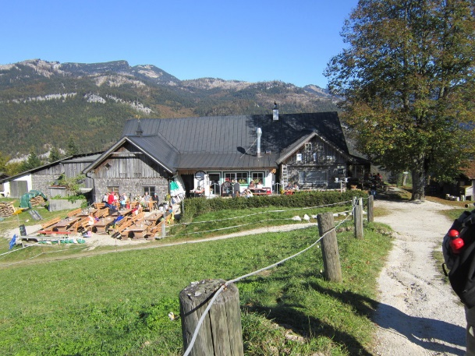
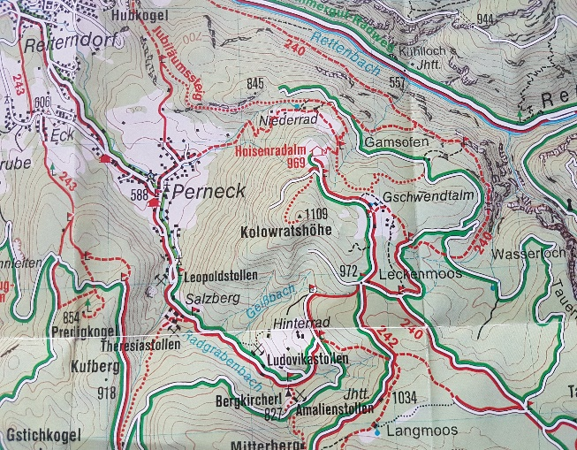

(Hoisnradalm)
Ev. Fragen zur Route beantwortet unser Ehrenobmann Josef Zeppetzauer
Anmeldung bis spätestens 1.September beim Sportreferenten:
Atzmüller Wolfgang, Schweizersberg 214, 4575 Roßleithen,Tel.: 0664-5415537
e-mail: atzmueller.wolfg@aon.at

